Curso profesional de Angular

- Subir el nivel de tus aplicaciones Angular
- Aprenderás las últimas novedades de Angular
- Minimizar el tamaño de tus aplicaciones
- Aplicar técnicas de alto rendimiento
- Aplicar pruebas unitarias
- Mejorar la conexión a servicios

Nicolás Molina
Google Developer Expert en la categoría de Angular, y en tecnologías Web

Migración de Angular 7 a Anular 8

Novedades de Angular 8, el curso está logrado para que logres aplicaciones de alto rendimiento sin importar la versión.
Actualización a la versión más reciente de Angular.

Angular Update Guide
https://update.angular.io

Vamos a tomar como referencia el proyecto de Angular realizado con el desarrollo de Firebase Authentification, el proyecto está funcionando hacia Angular 7, y se le va a realizar una actualización para que funcione a la versión de Angular 8, o también es aplicable a la versión más reciente de Angular. En la página anterior de Angular, explica el paso a paso para realizar una actualización a la versión más reciente de angular, o desde la versión en la que estés, a la versión más reciente de Angular.

Angular Update Guide | 10.0 -> 13.0 for Basic Apps
Before Updating
There aren't currently any changes needed before moving between these versions.
During the Update
- Run npx @angular/cli@11 update @angular/core@11 @angular/cli@11 which should bring you to version 11 of Angular.
- Angular now requires TypeScript 4.0. ng update will migrate you automatically.
- Support for IE9, IE10, and IE mobile has been removed. This was announced in the v10 update.
- Run npx @angular/cli@12 update @angular/core@12 @angular/cli@12 which should bring you to version 12 of Angular.
- Angular now requires TypeScript 4.2. ng update will update you automatically.
- IE11 support has been deprecated. Find details in the RFC for IE11 removal.
- You can no longer use Angular with Node.js version 10 or older
- Run npx @angular/cli@13 update @angular/core@13 @angular/cli@13 which should bring you to version 13 of Angular.
- Angular now uses TypeScript 4.4, read more about any potential breaking changes: https://www.typescriptlang.org/docs/handbook/release-notes/typescript-4-4.html
- Make sure you are using Node 12.20.0 or later

Instalar la última versión del cliente de comandos de Angular:
$ sudo npm install -g @angular/cli:latest

Validar la versión instalada del Angular CLI, se debe ejecutar el comando fuera de cualquier proyecto, ya que va a dar información del contexto del proyecto si está dentro de un directorio con un proyecto Angular:

$ ng -version

Este comando va a indicar qué cosas están desactualizadas, y qué se puede actualizar:

$ ng update

Luego, en la salida del comando, salen unas opciones para actualizar el proyecto, ejecutar sucesivamente los siguientes comandos:

$ ng update @angular/cdk
$ ng update @angular/cli
$ ng update @angular/material
$ ng update rxjs

Una vez angular termina de actualizar el proyecto, Angular va a actualizar unos archivos por nosotros:
src/browserlist
tslint.json
package.json
src/polyfills.js
tsconfig.json
src/tsconfig.app.json
src/tsconfig.spec.json
src/app/app-routing.module.ts

Ya una vez dentro del proyecto, en el package.json, ya Angular ajustó a la última versión del proyecto.

En los viewchild que se tienen en el proyecto, se debe poner la sección{ static: true}, aunque Angular ya lo hace por ti.

Por otro lado, también en el archivo de app-routing.module.ts, hizo la actualización de las rutas a lazy-loading

Con ng update podemos hacer migraciones y que no nos cueste ningún trabajo.

¿Qué es IVY?

Es el nuevo motor de render, en donde el equipo de render en el que ha estado trabajando el equipo de Angular, y esto impacta en crear aplicaciones más pequeñas, ya que reduce el bundle size de tu aplicación, hace que las compilaciones sean mucho más rápidas, y que el debugging sea mucho más controlado o exacto, ya que Angular es precompilado. Cómo puede lograr esto, con esto hay que ver cómo el render se ha transformado en Angular, en angular 2 teníamos renderer, que es el sistema de compilación que salió en la nueva actualización de Angular 2, luego tuvimos en Angular 4 el Renderer 2, y finalmente en esta versión tenemos IVY. El gran potencial que tiene IVY, es que es mucho más amable con el free checkeable, esta función es básicamente para la eliminación de código, y esto hace que empaquetadores como webpack, como rollard, como part, que hacen y detectan cuál código es que no estamos usando y lo elimina, por lo tanto, hace que nuestra aplicación sea más pequeña, ya que está eliminando código que no estemos utilizando en producción, esto es todo lo que cambió Angular en todo su parte sistema en su versión 8. En resumen, si no se está utilizando una dependencia como por ejemplo angular-animation, o un ngIf, o un ngSwitch, o bien el sistema de traducción de Angular, automáticamente, es mucho más amable y dependencias o empaquetadores como webpack van a poder realizar la eliminación de código de Angular en sí mismo, entonces no tienes que cargar con todo el peso de Angular en si sino con ese nuevo compilador, sino que con este nuevo compilador va a ser mucho más fácil que se elimine este código, de Angular en sí mismo y de tu código como tal. Esto ya ocurría en versiones anteriores en tu código, pero eliminar código que no se utilice en Angular, esa es una de las grandes novedades, Ahora vamos a ver cómo agregar IVY en tu proyecto:

- Angular
https://angular.io/guide/ivy

En el anterior artículo, se puede ver las instrucciones para habilitar IVY en un proyecto nuevo o en uno existente.

En el archivo tsconfig.app.json, es en el archivo en donde se habilita el ivy con la siguiente instrucción:

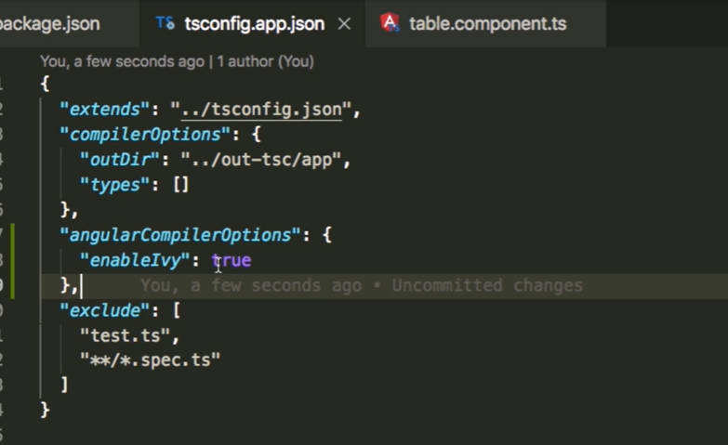

En el angular.json, se debe habilitar el aot: true:
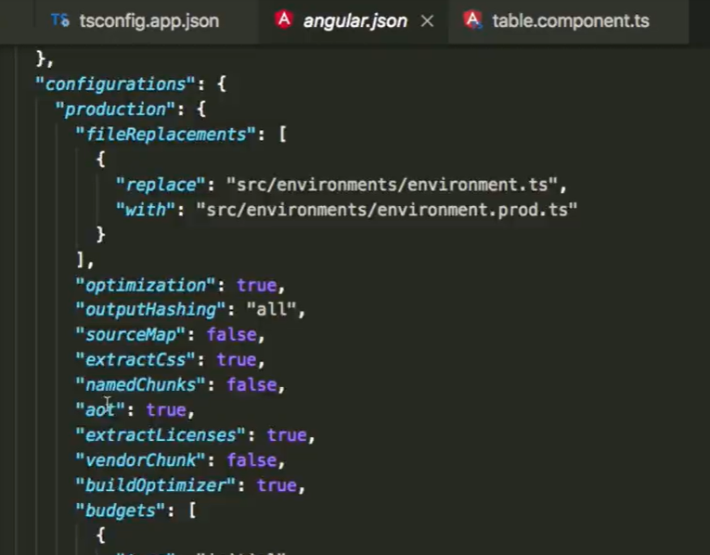
Desde Angular 9, es el compilador por defecto. Ya una vez completado esos pasos, ya tu proyecto quedará compilando con Ivy como motor de render, y se puede compilar el proyecto de la siguiente manera:

$ ng build --prod

Differential loading

Es una de las características que ha traído Angular 8, y se trata precisamente de bajar el peso de tu aplicación dependiendo si es un navegador viejo o no. Esto lo hace gracias a que detecta precisamente que versión de JavaScript va a compilar, y lo corre de acuerdo al navegador, esto lo hace ya que ahorra el peso en polyfills. Los polyfills son parches que se colocan precisamente cuando un navegador no está actualizado, o no tiene las últimas APIs del navegador, que puede ser de JavaScript o de CSS, por ejemplo, en el Web Animation API, o el CSS3, cuando un navegador no soporta este tipo de características, normalmente se agrega un parche que comúnmente le llamamos polyfills. En Angular, sucede que desde la versión 7 hacia atrás, tenemos aplicaciones que sin importar de si el navegador es moderno o no, igual agrega este peso, pero desde Angular 8, con esta técnica, podemos detectar si el navegador es moderno o no, y agregar este polyfill o no, esto hace que los navegadores modernos no paguen el costo de polyfills, y nos ahorremos todo el peso

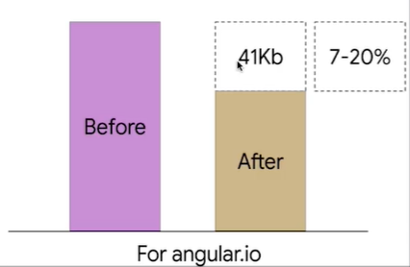
Si validamos la aplicación en producción, vemos que carga:

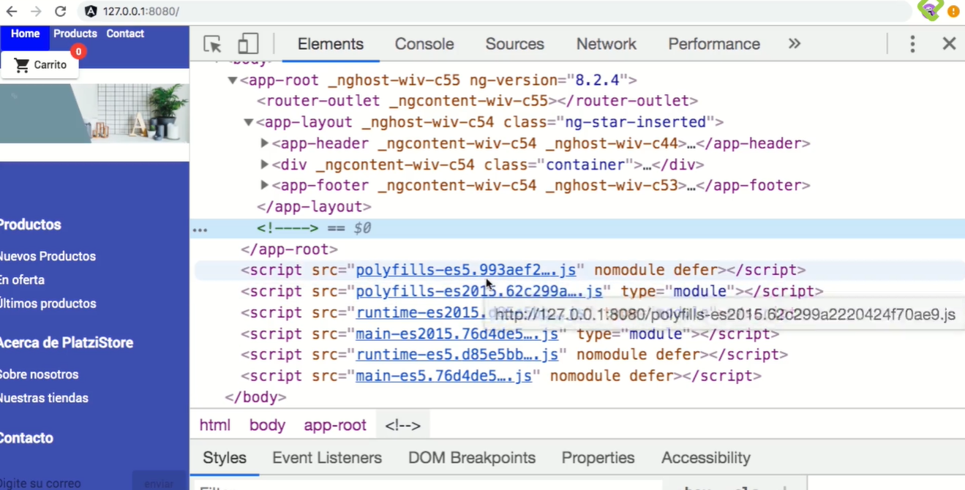
Podemos ver que varga para las versiones antiguas, es decir, que para es5, y otra moderna que es es2015, y va a generar compilación para ambas versiones, va a compilar una versión para es5, que es para navegadores antiguos, y otra que es para navegadores modernos, que es para es2015. Pero para este caso carga ambos archivos, para este caso vemos que solamente carga los scripts para la versión de es2015:

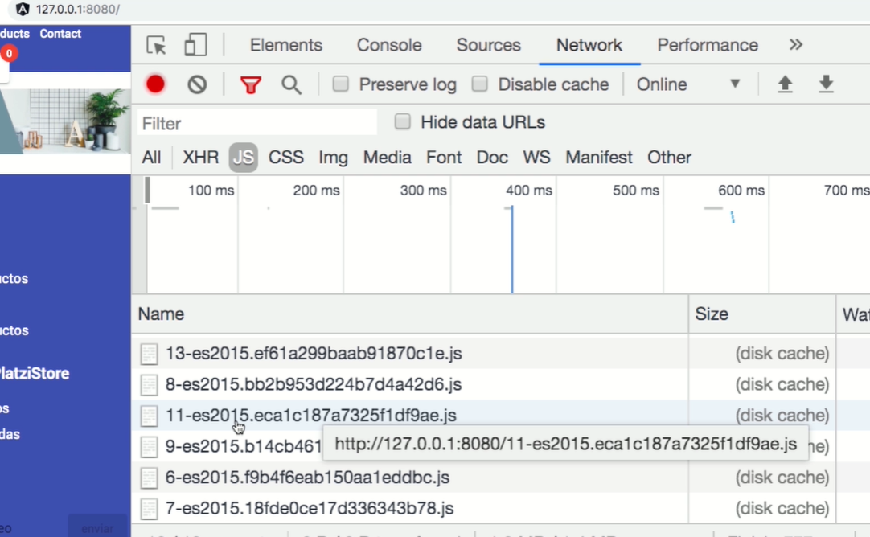
En este caso detecta que mi navegador es moderno, y solo descarga los de es2015, y los demás los ignora. Podemos ver que ambos tienen el atributo type=”module”, que es el que hace esa detección, por si de pronto nuestro navegador no está actualizado, o se encuentra en una versión antigua, simplemente lo va a detectar y a hacer un render de los es5, ya que necesita un poco más de polyfills.

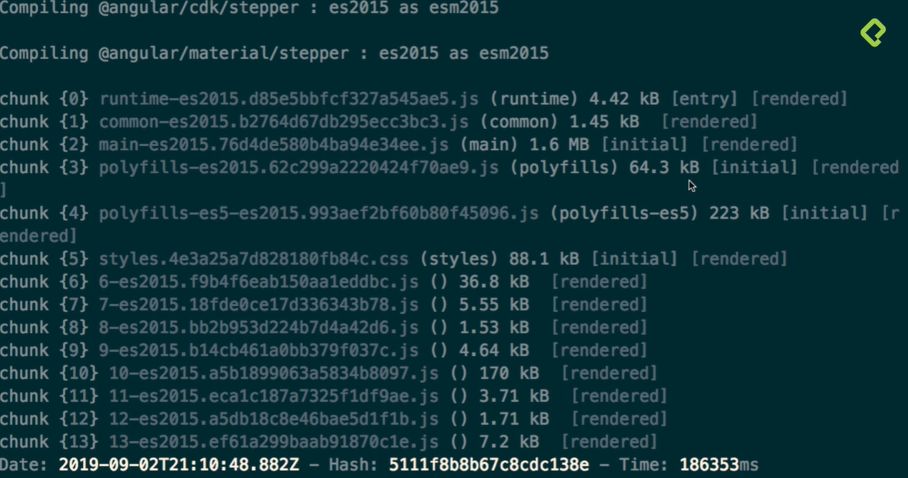
Podemos ver que en la compilación los archivos de polyfills son más grandes en los navegadores antiguos, ya que, en navegadores modernos, no necesita de gran cantidad de parches, con esto se está ahorrando de un 7% a un 25% de peso en las aplicaciones, que Angular lo hace automáticamente para nosotros. El target por defecto debe estar en es2015, antes, en aplicaciones de Angular 7, estaba en es5 para darle soporte a cualquier navegador, pero con esta característica puede realizar esta detección y no agregar todo ese peso. Lo único que tienes que tener en cuenta, y esto Angular lo hizo cuando realizó la migración, lo pasó a es2015, y el module debe estar en “esnext” dentro del compilerOptions en el archivo tsconfig.json, y esto es lo único que debes tener en cuenta para que Angular compile para ambas versiones, y se baje un peso bastante considerable en aplicaciones que van a correr en navegadores modernos, En el caso de que la aplicación va a correr en navegadores antiguos, como por ejemplo Internet Explorer, la aplicación va a seguir funcionando, pero con mucho más peso, pero la mayoría de los usuarios que tengan un navegador moderno, vana disfrutar de una experiencia mucho más rápida, ya que el blundle pesa mucho menos.

Dynamic Imports

Es un nuevo feature introducido en Angular 8, sin embargo, este feature no viene directamente desde Angular sino es la forma de precargar módulos utilizando JavaScript nativo como lenguaje, desde la forma que JavaScript carga módulos, vamos a ver un ejemplo de cómo lo hacía Angular, y también vamos a ver cómo lo hace mediante Angular nativo para hacer estas importaciones y qué beneficios trae, y también las cuestiones que hay que tener en cuenta ya que es delicado:

Anteriormente se hacía la referencia para la importación del módulo mediante un path definido en string, seguido del signo numeral, y el nombre del módulo:

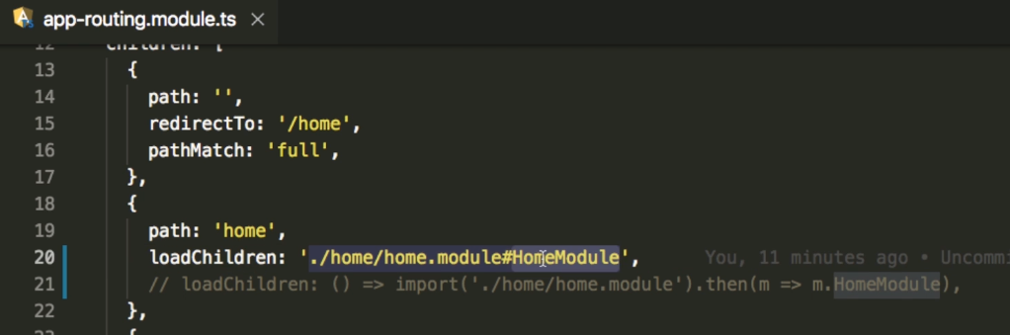
Esta es la forma en la que lo hacía Angular de la versión 7 hacia atrás, esto ya lo puede hacer JavaScript directamente, y no necesitamos que la importación la haga Angular.

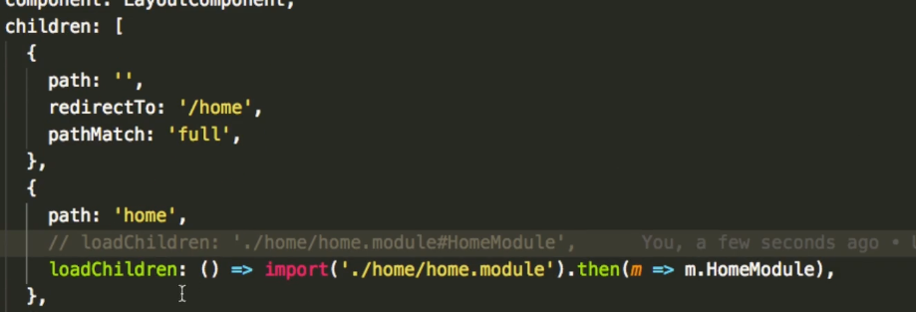
Como se puede ver anteriormente, sobre el proyecto si se actualizó la versión de Angular, podemos ver que todos los módulos están importados de la misma manera, y esto es que al realizar la migración el proyecto cambiar el formato de los imports. Realiza de forma asíncrona la importación del módulo, con el método then el cual entrega una promesa, que no está atador al render de la página, sino que de una vez ejecuta el módulo, simplemente necesitamos ejecutar la promesa, y enviarle el módulo que necesitamos. De esta manera se utiliza JavaScript para realizar las importaciones. Esto trae varios beneficios ya que Angular no tiene que trabajar de más para resolver las rutas, sino que le delega el control sobre esto a JavaScript, y esto también te puede ayudar a reducir el peso de tu aplicación, ya que estamos haciendo que Angular trabaje menos, y utilice JavaScript nativo. Hay que tener cuidado con el string que se le envía al import, ya que al ser una importación dinámica le podemos enviar cualquier string, sin un string literal, pero también podemos realizar una operación de script y hacer que sea dinámico. La mejor práctica es utilizar los dynamic imports dándole la ruta estática del módulo, si le incorporamos un dinamismo en las cadenas de caracteres, va a perder las capacidades de análisis estático del código, como webpack, como rollup, ya dejan de hacer análisis dinámico o sistemático del código que tenemos en el import, ya que van a pensar que eso es dinámico, y lo va a ejecutar en tiempo de ejecución, y no en tiempo de compilación, por lo tanto no les va a hacer ningún tipo de práctica de optimización del módulo.

La buena práctica es utilizar dynamic imports, pero dentro de los imports, hacer que el string sea dinámico, sino que sean string literales, que resuelvan directamente el módulo desde donde se traiga. Con esto estamos utilizando JavaScript para resolver módulos y estamos utilizando string literales, que hacen que herramientas del análisis estático del código como webpack, o rollup, o cualquier cosa que tengamos pueda hacer análisis y optimizaciones sobre ese paquete.

CLI Builders

Los builder son los que nos habilitan para extender las funcionalidades del cliente de comandos de Angular, sobre todo ejecutar tareas y ejecutarlas a nuestro modo. Simplemente Angular divide con 3 intenciones los comandos que ejecutamos como tal en nuestro cli, lo primero es hacer modificaciones o crear o generar código como tal:
- ng new, que genera toda la estructura de nuestro proyecto
- ng generate, para generar componentes, pipes, módulos
- ng add, agregar cualquier otra librería y automatizar el proceso de configuración
- ng update

Estos comandos modifican código, crean archivos, configuraciones, etc.

La siguiente categoría tiene que ver con tareas simples,
- ng help, obtener ayuda del cliente de línea de comandos
- ng version, saber en qué versión estamos
- ng doc, la documentación

Sin embargo, al API que abre Angular se llama Architect, que sirve para lo que son tareas complejas, como, por ejemplo:
- ng serve, que crea todo nuestro servidor de desarrollo
- ng build, compila toda nuestra aplicación para producción y generan todos nuestros assets para subir en un hosting de archivos estáticos
- ng test, ejecutar pruebas
- ng lint, ejecutar el linter

Todas estas tareas son mucho más pesadas, y necesitan de un proceso, a esto se le conoce como la API de Architect, que es lo que Angular abrió para que nosotros podamos realizar modificaciones, si queremos construir algo a nuestra propia manera, hacer nuestro propio servidor de desarrollo a nuestra propia manera, ejecutar o hacer como tal build. Test, lint, entonces nosotros podemos extender directamente de la API, con todas las buenas prácticas, y todo lo que el equipo de Angular coloca al ejecutar una tarea compleja, pero hacerlo a nuestra manera.

Ionic y algunos otros frameworks lo tienen sin embargo de una forma no tan abierta, que Angular tenía, que ya la abrió, y esto es muy bueno para la comunidad, ya que otras empresas pueden ejecutar y ofrecernos sus propios builders, o sus propios scripts para deploy, para automatizar muchas cosas. Un ejemplo de ello es que hay múltiples builder:

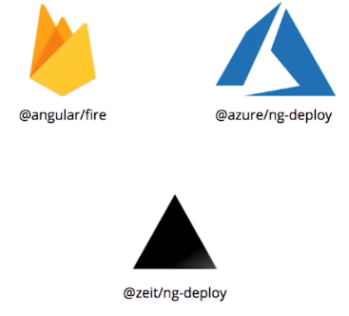
Para realizar deploy automáticamente para Angular Fire, utilizando Fire Hosting, o por ejemplo realizar un deploy a máquinas de Azure, de esta manera no tenemos que crear toda la tarea y hacer todo un script sino que Angular, gracias a esta API ofrece toda esta manera de ejecutar tareas, y empresas como Microsoft, Zeit, lo hacen y crean estos propios builders, simplemente tenemos que agregar estos builders a nuestra línea de comandos, para ejecutarlos, y ellos ya ejecutan todos estos procesos, con esto podemos mediante una línea de código realizar un deploy hacia Azure, o hacia Zeit de una forma muy sencilla. Esta es una de las características que Angular trae, y que podemos extender, y que la comunidad se va a ver muy favorecida, gracias a que otras empresas van a poder crear sus builders, y nosotros vamos a escoger cuáles queremos.

Presentación del proyecto

En el módulo de arquitectura, vas a poder organizar tus distintos proyectos, para trabajar junto con diferentes ingenieros y que sea escalable, o así solo trabajes tú en el proyecto, mantenerlo de forma organizada. El proyecto en el que vamos a trabajar es en una tienda online.

El proyecto tiene un banner responsive, junto con una tienda online reactiva, y un módulo administrativo, donde automáticamente tenemos toda la autenticación, es decir que, si no tenemos una sesión, no nos permite ingresar, esto se realizó mediante Firebase Authentification.

En el módulo administrador se tiene un banner con todas las gráficas y reportes, y un inventario, en donde se puede crear productos y agregar existencias, validaciones personalizadas sobre los campos al momento de crearlos, esto hace que tengamos control sobre el producto a crear, subir la imagen.

En el código ya está todo de forma modular, están los módulos de administración, de autenticación, donde están los componentes de autenticación y de registro, en el administrador están los componentes del dashboard, de la barra de navegación responsive, que responde con experiencia correctamente para dispositivos móvil y tablet.

Páginas del website, contacto, módulos especiales core y shared, y se tiene las demás páginas, orden, producto, por ejemplo, en el módulo del producto tenemos el detalle del producto, y el listado como tal de los productos para poderlo renderizar. Toda la aplicación está modularizada. Vamos a seguir aplicando buenas prácticas para seguir modularizando, pero ya aplicamos una que se llama folder-by -features, o file features, que es donde yo por cada característica o feature de la aplicación, se crea un folder donde están los componentes, directivas, o servicios de cada una de estas features que queremos en nuestra aplicación.

Patrón LIFT (Locate, Identify, Flat and Try DRY) y Naming

¿Qué es la escalabilidad?, la escalabilidad puede tener varias perspectivas y puntos de vista, así que no hay una respuesta final. La escalabilidad se puede ver desde el punto de vista de los servidores, y de aplicación es escalable a nivel que a medida que hay mayor cantidad de peticiones al usuario, responde eficazmente. También puede ser escalable, a nivel de datos, si maneja una arquitectura de datos que sea eficiente saber que pasa en la aplicación o también puede ser a nivel de arquitectura y organización de mis carpetas y folders. Hay diferentes puntos de vista para tratar la escalabilidad. En este punto vamos a tratar a la escalabilidad en Angular desde el punto de vista de las buenas prácticas de Angular que propone mantener un proyecto organizado y sin importar el número de desarrolladores que tengamos en él, mantener como una mismas normas unas mismas reglas para que el proyecto sea escalable a nivel de administración de código, estas prácticas las propone Angular oficialmente, en él start guide de Angular, y podemos ver todas las listas, sin embargo las vamos a resumir en el patrón LIFT.

El patrón LIFT se encarga de resumir 4 reglas básicas para organizar el proyecto:
- Locate, trata básicamente en que podemos localizar rápidamente un componente o un problema, en este caso tenemos un modelo de una carpeta por cada componente:

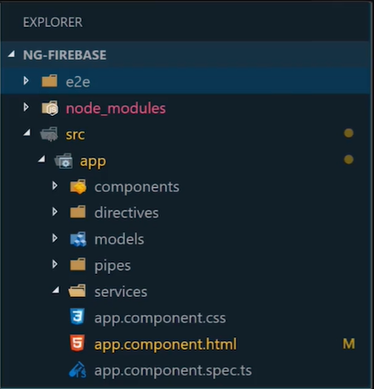
En este caso, por ejemplo, si nuestro jefe o líder de desarrollo, nos informa que existe un problema en el footer de nuestro e-comerce, no sabemos bien si nos toca ir a la carpeta de componentes, o a la carpeta de directivas o a la carpeta de servicio, no sabemos bien qué está fallando. Aquí pueden estar diferentes y organizadas dependiendo de la intención como tal pero no sabemos esencialmente donde queda el footer de forma que lo podamos solucionar. Una forma en la que se puede solucionar, y lo que propone el Locate, es que no dividamos nuestro proyecto como tal en lo que hace como componentes, directivas, sino por característica, y es un poco como está organizado nuestro proyecto:

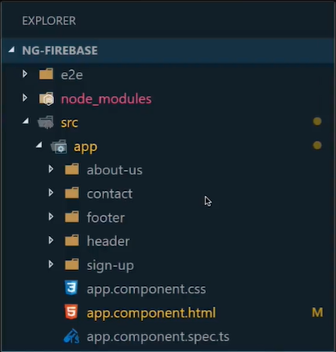
Por ejemplo, como está organizado nuestro e-commerce, con el about, el footer, el header. Y si mi proyecto, si tengo un error como tal, en el footer, o en el header, es muy fácil localizarlo. De pronto dentro del footer ya tengo componentes, pipes, directivas, peor ya sé que estoy aislando el problema y puedo encontrar los archivos que pertenecen al footer en esa carpeta.

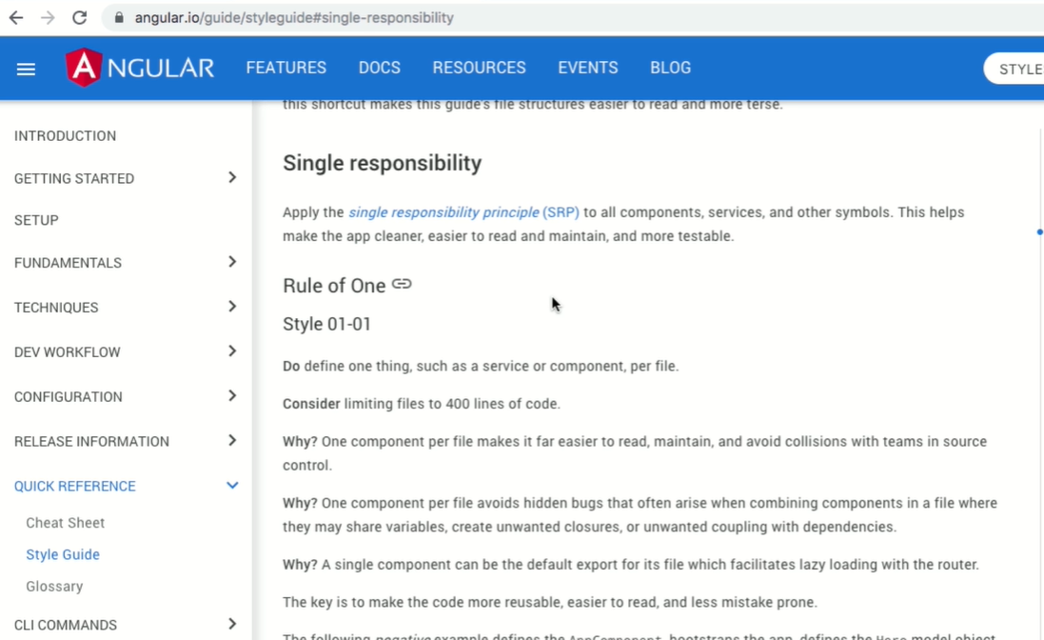
En angular en la página en la que se puede visualizar las reglas de estilos, se pueden ver los principios que sugiere, como por ejemplo el principio de una sola responsabilidad, donde cada archivo y cada método debe cumplir solo una tarea. Por ejemplo, si tengo un método que se llame sumar, solo debe hacer una suma y nada más, así como tenemos otros archivos que básicamente cumplen un solo objetivo como en el caso de un componente, un servicio, una directiva, cada uno de estos artefactos en Angular cumplen una sola responsabilidad. La categoría en la que estamos es el LIFT, en la que nos explica cada una de sus razones y nos da una regla general.

Si tienes Angular Language Service dentro de los plugins del VSCode, y puedes cerciorarte que tengas ese plugin. Este paquete lo que hace actualmente es unir y hacer match con todas estas guías de estilos de Angular, entonces si estás fallando en alguna, automáticamente te va a ver que en una porción de código estás cometiendo un error. Que tiene toda esa cantidad de herramientas ya instaladas.

- Identify, se trata de la siguiente buena práctica, para ayudar a conocer rápidamente qué rol cumple un archivo, supongamos que ya utilizaste locate, como una buena práctica, para adjuntar todo lo que tenga que ver, en este caso con el header, y meter todos los archivos relacionados allí, y en este caso estás utilizando Locate

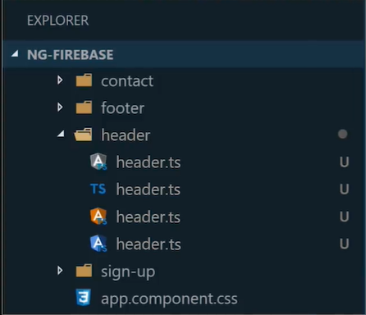
Sin embargo, hagamos de cuenta que en este caso todos los archivos tienen el mismo nombre, que no tiene un patrón que identifique o que me ayude a identificar qué rol cumple.

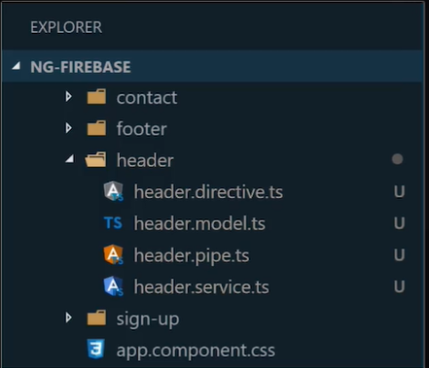
Este patrón se puede ayudar a cumplir colocando un “apellido” a un archivo. Entonces si es un artefacto de tipo directiva, ponemos un .directive, si es un módulo, es .module, y así mismo con un pipe o un service, de esto se trata de poner apellidos a un archivo. Esto hace que cualquier ingeniero o nosotros mismos, simplemente con abrir la carpeta, podamos saber que el objeto es un componente, un service, un pipe o una directiva, esto nos ayuda a recorrer archivos, y a identificar rápidamente cuál es el que nosotros queremos, esto es una buena práctica en Angular, sin embargo la puedes agrandar, y esto es flexible básicamente, es decir, que si tienes tu propio componente, que no sea directive, model o pipe, o si tienes un patrón, en este caso Ionic utiliza page, para cada una de sus páginas, por ejemplo pone home.page.ts, lo puedes extender, recuerda que la guía de estilos de Angular es una guía, y lo mejor que se adapte ti y al equipo, siguiendo estas normas, también puede funcionar para ti, entonces puedes extender esa regla.

- Flat, que es mantener la estructura de nuestro proyecto de forma muy plana, es decir, por de pronto hacer la primera regla que es locate,

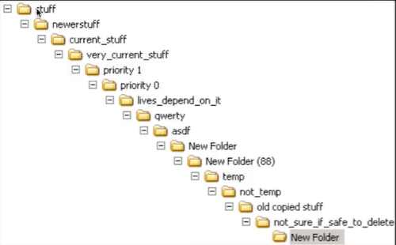

No podemos llegar a este tipo de estructura y tener un folder dentro de otro y dentro de otro, tampoco es la idea. La gracia es que quede muy plano, y que podamos identificarlo, y que no se encuentre en una carpeta dentro de otra y dentro de otra, esa sería una anti práctica.

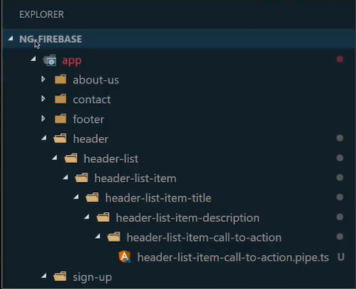
No podemos llegar a este tipo de jerarquía, que tengamos un header y todos los componentes en su interior. La mejor práctica que podemos manejar aquí es que tengas 10 carpetas, o solo tener 2 niveles de carpetas ojalá que en cada uno de estos módulos solo tengamos 7 carpetas anidadas, ¿y qué quiere decir esto?, y tiene que ver más que todo con que actualmente un humano como tal cuando abre una carpeta, lo primero que ve son los primeros 7 archivos, si tienen muchos más los demás van a ser ignorados, y a nuestros ingenieros o nuestros equipos va a ser muy difícil encontrar o mantener ese proyecto. En el proyecto lo cumple ya que por ejemplo dentro de admin, se tienen los componentes, y en el interior de estos, solamente se encuentran los componentes ya con sus archivos, y no es buena práctica extender más allá, ya que, si se empieza a dejar en subdirectorios sucesivos, va a ser muy difícil mantener un proyecto así.

- Try dry, es intentar no repetirse, esta es una de las prácticas en cuanto al código es poder utilizar la mayoría de cosas, como componentes, servicios, métodos, esto hace que la mantenibilidad sea mucho mayor ya que si hay algún cambio, solo lo cambio en un solo archivo, y los demás van a leer ese cambio, pero si en lugar de eso tengo un mismo código en varias partes, entonces tengo que ir a actualizar en cada una de ellas y va a ser mucho más difícil de mantener. Sin embargo, esta es una regla que no siempre se cumple, por eso coloca el intenta no repetirte, a lo máximo que puedas intenta no repetirte, pero en algunos casos vas a notar un código que se tenga que repetir

Ir a la página siguiente, e intentar leer todo el módulo, al menos la sección de LIFT, donde te explican el porqué de cada una de las cosas y te dan ejemplos de cómo modularizar y de cómo organizar tu aplicación, de esta manera, vas a tener un proyecto que escale a nivel de que muchos ingenieros puedan actuar en él, pueden hacer commits, pueden empezar a trabajar en conjunto, y todos siguen unas normas específicas, esto hace que Angular, en este caso sea muy bueno para trabajo en equipo, ya que no importa qué nivel de expertis tenga, si eres junior o senior, o nivel intermedio, todos estamos cumpliendo las mismas reglas, entonces hace que la mantenibilidad del proyecto sea bastante fácil.

Ya vimos el patrón LIFT; y ya vimos cómo lo puedes aplicar en tus proyectos, y esto importan bastante.

Angular
https://angular.io/guide/styleguide#t-dry-try-to-be-dry

Aplicando el patrón: Smart and Dump components

Es un patrón que ayuda a separar conceptos en componentes, donde un component, o un componente en Angular básicamente lo que debería hacer es solo encargarse de la parte visual interactiva de un componente hacia el usuario, es solo por medio de inputs y outputs, transmitimos información, y si ese output o ese componente genera alguna interacción, lo transmitimos por medio de un output a su padre y al smart component lo que va a hacer es un fetch del dato que queremos mandar, y pues lo enviamos a ese dom component por medio de sus inputs. De esta forma separamos dos conceptos y es, los que hace como fetch de datos o traen datos como tal, para renderizárselos o mandárselos a los componentes que se encargan solo de visualizarlos y encargarse de las interacciones.

Se va a generalizar el componente products.component.html, ya no van a ser componentes, ya que los componentes solamente se van a encargar de los inputs y outputs, y encargarse de renderización de datos e interacción, y los containers son los que van a hacer el fetch de información.

Los components lo que se encargar es simplemente de renderizar, no de hacer pedidos de información, solamente se encargan de interacción y renderizar, y los container simplemente tienen la función de realizar fetch de esos datos desde donde vengan, desde un JSON, desde una API, desde Firebase, hacen fetch de esa información, y se la mandan a renderizar a los componentes, con esto tenemos una estructura bastante sólida para poder manejar una arquitectura completa en nuestra aplicación, y es bastante bueno cuando manejamos un patrón o una arquitectura de datos.

Manejo del estado de la aplicación

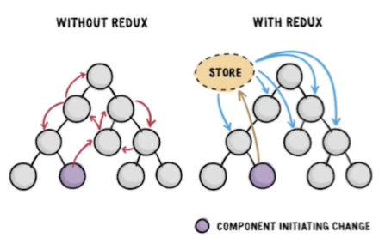

Vamos a hablar sobre el manejo del estado en nuestras aplicaciones, normalmente ahora, se está hablando mucho sobre redux como un patrón de arquitectura de datos, o como el controlador de estado de nuestras aplicaciones JavaScript. Freedux nace literalmente desde Facebook y por ende es aplicado directamente a proyectos en React, sin embargo, se transversal, o un proyecto o una manera de manipular los datos de forma transversal sin importar a qué framework pertenezcas, por esto se puede encontrar librerías de Redux para Angular, o con la acoplación directa o la implementación correcta de este patrón en Vue.js, Angular, React o hasta en JavaScript. ¿Por qué es tan importante?, básicamente porque Redux resuelve toda la arquitectura y el manejo de datos en un solo sentido. Cuando tenemos aplicaciones bastante grandes, con bastantes componentes y bastantes datos se pierde el qué, el cómo y el cuándo, un componente o la data llegó hasta ese punto, entonces es difícil de debbugear, y difícil de controlar. Precisamente Redux lo que maneja es un solo flujo de información donde uno de esos principios es que sólo tiene una sola fuente de la verdad, la cual llama storage. Donde siempre va a estar disponible la data, entonces lo cual hace que no ocurran cambios de aquí a allá, sino si yo quiero alguna información la extraigo desde el storage, y cualquier cambio pasa por medio o se notifica por medio de lo que se conoce como action, que lo que hace es describir la acción, entonces si yo quiero actualizar, eliminar, hacer un fetch de alguna información, lo mando por medio de una acción descriptiva, y la procesa y esto es lo que se conoce como reducers. Este patrón es muy común, y esto hace que las aplicaciones a nivel de escalamiento funcionen mejor, o al menos en mantenimiento donde la aplicación se pone complicada es mucho más fácil. No es recomendable para aplicaciones pequeñas, ya que básicamente todo el build que se necesita, o al menos en Angular, es bastante complejo. Sin embargo, en cuanto la aplicación empieza a mutar bastante, empezamos a manejar nivel de datos grandes o básicamente tenemos muchos componentes que interactúan desde el lado de la interfaz gráfica de nuestro usuario, comienza a tener complejidad y Redux es una solución perfecta que nos funciona muy bien a nivel de escalamiento. Vamos a ver cuáles son las librerías más usadas a nivel de Angular:

http://ngrx.io
Esta librería es la más conocida en Angular, y es la que utiliza todo el patrón de Redux y lo implementa con la librería de programación reactiva por excelencia de Angular que es ngrx. Utiliza todo el patrón de Observable, de Subscribers, y utiliza de todos estos pipes para manejar este flujo de información

https://netbasal.gitbook.io/akita/
Es otra librería muy buena para Angular, es Akita, que también se trata de utilizar el patrón de Redux, en aplicaciones en Angular.

En este curso no se va a ver la implementación de Redux en nuestro proyecto, para esto es recomendable ver el curso de implementación de Redux en Vanilla JavaScript en Platzi, así conoces e interiorizas bien estos conocimientos antes de aplicarlos en Angular.

Implementando Short Imports en Angular

Vas a aprender a acortar las importaciones en tu proyecto Angular en TypeScript, y esto es muy común, y cuando manejamos una aplicación modularizada, y tendemos en nuestras importaciones a manejar muchas direcciones en nuestro path, y esto a medida que vayamos modularizando, moviendo nuestras carpetas, va siendo un problema, sin embargo, lo vamos solucionando con short imports, o importaciones cortas.

Reto, actualizar todo el proyecto con los short imports, que todas esas referencias que se tienen toda la ruta del proyecto, lo utilices con el short imports, vas a ver que el import va a quedar más corto y el código va a quedar mucho más mantenible.

Evitando doble subscribe

Módulo de HTTP Client, donde vamos a evitar unas malas prácticas que cometemos cuando utilizamos precisamente HTTPClient, en Angular. Vamos a iniciar haciendo un doble subscribing, esto es algo muy común que hemos visto en otros proyectos de Angular de cualquier nivel y se puede solucionar bastante sencillo.

Se cambiar el esquema de una invocación anidada, ya que si bien no es una mala práctica cuando se utiliza poco, si puede suponer un problema cuando existan muchas invocaciones anidadas, lo que puede desembocar en un callback hell, por eso se tiene que evitar siempre que sea posible. Para esto hay una forma de evitarlo utilizando Observables, con esto podemos empezar a manipular flujos de datos, que eso es lo bueno de manejar observables, en un observable, yo puedo recibir un flujo de datos, lo puedo transformar, operar, filtrar, e incluso lo puedo cambiar por otro valor, hay muchas formas de mutar o transformar los datos que están dentro de Observable, normalmente un Observable produce varias secuencias de datos en este caso está produciendo 2, primero el parámetro que viene por Get, y la data que estamos recibiendo por HTTP, lo que necesitamos es que todo quede muy limpio, evitando ese sobre subscribe dentro de otro subscribe y manipulando ese flujo de datos. Lo que vamos a utilizar aquí en este caso es un switch map de los Observables de ngrx, que su función básica es que tengo un flujo de datos y tengo un Observable inicial, y lo voy a reemplazar por otro, después de que yo reciba un valor, en este caso voy a manejar el flujo de datos en uno solo, no voy a tener un doble subscribe y así deberían ser varios, si se tienen varios subscribes por x o y razón, no está bien hacerlo uno entre otro sino manejarlo de forma lineal, y transformando los datos de forma lineal, en este caso recibo el ID por ruta, y luego lo mapeo y lo transformo en un get.

Si deseas saber más sobre async y subscribe, puedes tomar el curso de rendimiento en Angular, para que veas esto con mayor profundidad.

Tipado en Peticiones

Cómo se puede manejar nuestras peticiones de manera tipada.
- Página que proporciona data aleatoria de datos de personas con sus respectivas fotos:
https://randomuser.me/photos
- Mediante el uso de un pipe en la petición, y a través de map de rxjs, se puede transformar la data que retorna el servicio. Dado esto no existe excusa para no tipear la respuesta, así nuestra API no nos devuelva la data pura, nosotros con esto podemos tratarla, limpiarla como nosotros queramos transformarla, para que sea mucho más limpio para nuestro render de Angular, y manejar igual tipos de datos, con esto estás autodocumentando tu código, y vas a prevenir muchos errores.

Manejo de errores

Manejar los errores de una forma muy elegante y profesionalmente. Normalmente cuando estás trabajando flujos de datos en cualquier tipo de desarrollo o en cualquier tipo de flujo, tenemos que atrapar los errores de forma que esto no produzca un error, o rompa nuestra aplicación en producción. Una cosa para poder lograr esto, es utilizar try-catch, o para el caso de las promesas leer los eventos catch para saber si algo sale mal, poderlo manipular, y en el caso de los Observables con http también se maneja con un catch, pero a nivel de subscribe.

Normalmente cuando tenemos aplicaciones que van para producción, y tenemos pruebas unitarias, o no las tenemos, una de las formas es hacer tracking de estos errores, saber que, si hay un error, tenemos una manera de reportarlo, de hacerle seguimiento, saber que nuestra aplicación se estalló en algún punto. Si no tenemos estos reportes, vamos a salir a producción estando ciegos, y nuestros usuarios puede estar teniendo un error y nosotros ni nos damos cuenta, y por esto va a ser muy difícil debuggearlo.

En la próxima sesión, vamos a ver cómo implementar un logger de errores llamado sentry, que nos va a permitir manejar nuestros errores de una manera muy profesional.

Manejo de errores con sentry

Para poder hacer y llevar un registro de errores, normalmente esta es labor se la dejamos a un servicio especializado en esta labor. Sentry es un proyecto Opensource, es decir que vas a poder instalar Sentry en tus propios servidores o lo puedes utilizar un servicio online y pagar el valor correspondiente. También existen otras alternativas, pero Sentry es algo lo cual es muy común.

https://sentry.io/welcome/

Lo primero que hay que hacer es crear una cuenta online, donde podemos hacerlo también mediante nuestra cuenta de GitHub. Lo único que debes hacer cuando tienes una cuenta, es crear un proyecto. Crear el proyecto eligiendo a Angular como nuestra tecnología, y vamos a ponerle un nombre.
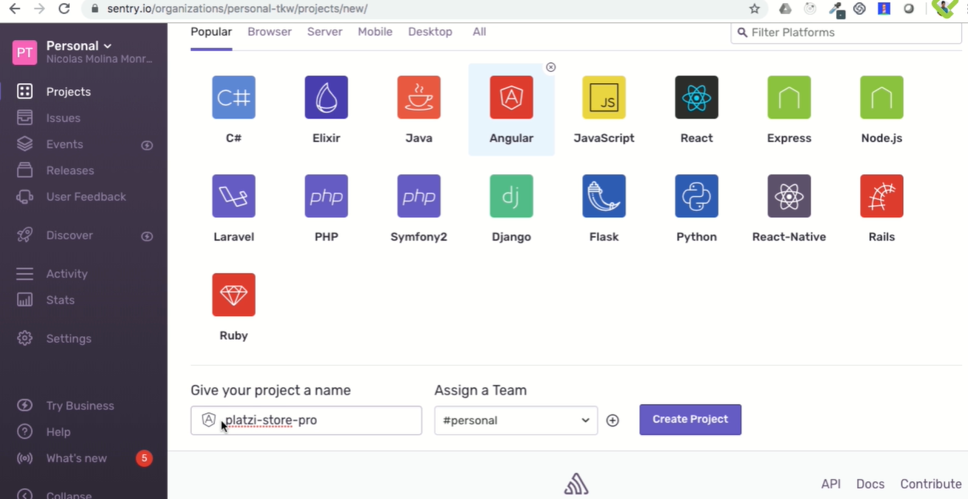
La idea es implementar Sentry para realizar el reporte de los errores, o bien en el servicio en línea o bien en un servicio Sentry instalado en nuestra infraestructura. La idea es que los errores reportados en frontend, siempre que sea posible priorizar los bugs que se produzcan de manera más reiterada. También se puede configurar para que el error se envíe por correo o a un grupo de Slack, para que cada vez que ocurra un error el equipo de desarrollo lo mire, lo solucione y ya con eso ya deje de existir.

El reto es que cada vez que ocurra un error, se envié automáticamente en lugar de configurar un handleError explícitamente en cada petición. Guiarse en la documentación oficial de Sentry para Angular.

Uso de Retry para reintentar una petición

Aprendimos cómo de forma muy profesional, empezar a llevar nuestros logs y los errores que vayan ocurriendo en nuestra aplicación, ahora no tienes excusa para saber por qué tu aplicación está fallando, vas a poder hacer log con Sentry. Sin embargo, vamos a darle una tolerancia a estos errores, ¿Qué quiere decir con esto? sobre todo en peticiones HTTP, puede que la URL esté bien, esté correcta pero puede ser que el usuario tuvo una falla en el internet, o el servidor esté presentando fallas momentáneos, entonces vamos a decirle con Angular que reintente la aplicación n veces, y si después de determinadas veces que no contesta, pues ahí sí que vamos a loguear el error, y ahí la aplicación no funcionaría, pero vamos a configurar un retry en la aplicación.

El flujo de errores está completo, ya que se está colocando una tolerancia, además del manejo de errores de manera profesional. Si se tiene una transformación de datos, se debe evitar hacer en el componente, se debe realizar en el servicio como tal, si se necesita mapear, transformar datos que vengan de otros orígenes, esto debe hacerse en el servicio, nunca en el componente. El componente debería renderizar la data y nada más. Ya hemos hecho peticiones para obtener datos, pero qué pasa si ya no queremos obtener datos, sino archivos, esto es lo más común, pues aun así nos conectamos a una API, para obtener un PDF, un archivo TXT, es una pregunta muy común, cómo hacemos para descargar archivos desde mis aplicaciones. Por defecto HttpClient viene por defecto para trabajar con JSON.

Creando un interceptor para Auth

Veremos sobre interceptores utilizando http o HttpClientInterceptor, que lo que hace es como su nombre lo indica, es interceptar cualquier petición y agregarle data de más. Esta técnica se utiliza muchísimo, sobre todo cuando manejamos autenticación. Normalmente, cuando tenemos una API restringida nos piden un token, y el token debe viajar en los headers de la aplicación, entonces para no hacer esto en todas las peticiones y hacerlo uno por uno, lo más normal es que uno cree un interceptor y Angular diga, que cualquier petición saliente va a ser interceptada, le agrega el token y sale, entonces de esta manera nos ahorramos código y no lo estamos haciendo por cada una de las peticiones.

Refresh token, quiere decir que el token que te dan no va a durar indefinidamente, sino que por cuestiones de seguridad va a tener un plazo de expiración, que puede ser de una hora, de cada semana, esto es como el backend lo decida. Normalmente tiene una duración de horas, lo que puede ocurrir es que cuando expire el token, el cliente va a solicitar un nuevo token con el refresh token

Creando interceptores para Http

Vamos a realizar un servicio para guardar el token en un session storage, y luego el interceptor

Enviando un token con interceptors

Hemos hecho un interceptor que lo que hace es tomar cualquier petición y adicionarle el header del token, con esto nos ahorramos un montón de trabajo ya que no tenemos que ir petición a petición y agregar el token a los header, sino que para eso tenemos nuestro interceptor que hace ese trabajo por nosotros. Sin embargo, el token que estamos enviando está quemado, es 123, y nosotros necesitamos que sea el token que nos generó nuestro proceso de autenticación. El token se va almacenar en el local storage, sin embargo, esta no es la forma más segura de almacenar un token, para eso lo puedes hacer por cookie, lo puedes hacer en el index de forma encriptada, la idea es que lo puedas guardar en una variable global donde los puedas obtener en cualquier momento dentro del navegador, puedes ver cuál es la mejor opción. Pero para efectos de demostración va a ser en un localstorage.

Lo que se puede hacer también es que, en el interceptor, es lanzar un error si no viene un token o si no pudo autenticar correctamente, o hacer un catch en donde se defina que, si no existe un token, no se puede realizar una petición, que es en el caso de ingresar con un administrador, gestionar el inventario y todo ese tipo de cosas. Con esto ya es posible utilizar más cosas avanzadas de HttpClient, y ya eres un profesional capaz de ir más allá.

Preparación del entorno de pruebas

Karma es un test runner utilizado por defecto en Angular, que es de código abierto, y donde Angular aporta bastante, de por sí es parte del equipo de Google Testing, Karma como test runner, lo que hace es correr las pruebas, normalmente si estamos en local, abre un navegador, ejecuta todas las pruebas, y si pasa las pruebas nos da un reporte y eso es lo que nosotros vemos. En el caso de ejecutar las pruebas en un servidor de integración continua, lo que hace es abrir un navegador en modo sin interfaz gráfica para probarlo en un servidor de integración continua. Otro elemento que debes conocer es sobre Jazmin, ya que es un framework de testing como tal, entonces te da unas herramientas para poder para poder describir y organizar tus pruebas, normalmente estas herramientas funcionan muy similar, y hay varias en el mercado, ahora es más popular Jest, por ejemplo, de Facebook, pero todas tienen sus similitudes, todas tienen unas secuencias para organizar las pruebas, para aceptar la hipótesis que quieres resolver, y luego para generar este reporte, Jazmin también funciona igual, tiene un describe, tiene un it, para poder ejecutar estas pruebas y evaluar estos casos.

Otra herramienta que Angular nos ofrece también es Protactor, Protactor también sirve para pruebas end-to-end, es decir que pruebas más que de lógica, más de interfaz gráfica y una prueba punto a punto. Una prueba unitaria se encarga de una parte muy específica, y de forma aislada, pero las pruebas end-to-end, prueban de punto a punto, casi todo en forma general, si no quieres utilizar Protactor también hay una herramienta que se llama Cypress, que también es muy buena para realizar la pruebas end-to-end y en Platzi encuentras un curso en el que puedes ver cómo hacer pruebas end-to-end y combina muy bien con Angular. Sin embargo, las herramientas para pruebas que te entregan Angular por defecto es Karma, Protactor, y Jazmin.

Pruebas a providers y servicios HTTP

Lo primero que se debe hacer para alistar las pruebas a un servicio que realice peticiones HTTP, es empezar a mockear como tal, la palabra mock en inglés significa emular datos, cuando tú haces una prueba HTTP, literalmente lo que haces con Angular es emular datos de respuesta y ver que controles bien esa respuesta, ¿por qué lo emulamos, y no enviamos una petición real?, porque esto es una mala práctica ya que si enviamos una petición real, y las pruebas normalmente se ejecutan en muchos entornos, muchas veces, están literalmente enviando y sobrecargando nuestro servidor, entonces no es una buena práctica estarle pegando a una API, y para esto deben mejor realizarse pruebas de integración que son las pruebas end-to-end, lo que hace práctica aquí es que con respecto a una data enviada, que es la que se supone que va a enviar el backend, mi método se está comportando bien dependiendo de esos datos, por esta razón se realiza un mock, y se hace haciendo una emulación y Angular nos da herramientas para eso, normalmente se va a emular esa petición HTTP, realmente no la va a hacer, pero vamos a poder evaluar cosas como que la URL esté correcta, que el body esté correcto, que sea la petición correcta, GET, POST, o que si ingresan a mi método se comporte de la forma esperada.

En pruebas se utiliza el mantra de las tres A, que es arrange (preparar), act (actuar, resolver o ejecutar un método que queramos probar), y assert (resolver nuestra hipótesis y ver si eso funciona como esperábamos).

De esta manera se pueden hacer pruebas HTTP luego también ponerle varias condiciones a tu método para ver qué pasa si cambia de método, ver cómo responde el método, y ver si responde de manera efectiva, de eso se tratan las pruebas, que es enviarle casos y que tengas todo cubierto.

Reporte con Coverage

Es una medida porcentual que evalúa cuánto código ha sido ejecutado, lo que hace es evaluar todos los flujos, líneas de código, que han sido ejecutadas por nuestras pruebas unitarias, esto es útil para saber cuánto nos hace falta por probar, qué flujos nos hacen falta por probar, y esto es útil para saber si estamos cumpliendo con una métrica de pruebas.

Ejecutar los casos de prueba sin que esté en modo escucha:

$ npm run test -- --watch=false --codeCoverage=true

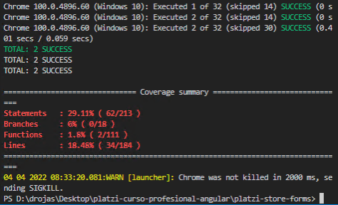
Una vez se completada la ejecución, nos dice a modo porcentual cuántas declaraciones, branch funciones, y líneas de código se han cubierto con las pruebas unitarias. Para ver esto con mayor detalle, este proceso dejó un reporte detallado en nuestro proyecto en un subdirectorio llamado coverage.

Para ejecutar un servidor web a partir del contenido del directorio coverage dentro de nuestro proyecto, se utiliza:

$ http-server coverage/platzi-store

El reporte de coverage es demasiado importante en la industria, normalmente, se maneja un 80% o 90% hacia adelante, como buena práctica para que estemos cubiertos, y nuestras pruebas estén ejecutando todo el código, ahora esta métrica no evalúa como tal la calidad de nuestras pruebas, puede ser que tengamos un caso de prueba para el mismo método, y esto es una mala práctica, hay que realizar varios casos de prueba para saber cómo el caso de prueba se comportaría hacia otros outputs como tal, entonces el reporte de coverage sólo ejecuta el código, lo cual hace que si sea una medida fiable pero no evalúa la calidad de las pruebas que estemos realizando, por eso hay que tener especial cuidado con esto.

Reto, subir el nivel de coverage dentro del proyecto y si quieres entrar más a fondo en esto, puedes tomar el curso de Jazmin y pruebas unitarias en Platzi.

Deploy con NGINX y Docker

Docker es una de las tecnologías más innovadoras de los años recientes en la industria de la tecnología, nos permite mover nuestras aplicaciones en contenedores, y que cada quién pueda distribuir en tantos servidores, tanto en nuestras máquinas locales cuantas, y tiene muchas ventajas como compartir nuestro ambiente de desarrollo o equipo de trabajo, o enviar mucho más fácil a producción, porque es un mismo ambiente, y ese nos lo envía tal cual. Con esto se acelera mucho el proceso de desarrollo y también el proceso como tal de ejecutar código y encapsular microservicios. Normalmente en una aplicación de producción, que escala bastante, podemos tener la API en un contenedor, el backend en un contenedor, un microservicio que haga una tarea en específico en un contenedor, y la misma aplicación frontend puede estar en un contenedor de Docker. Para hacer esto debes tener un Docker instalado, y si no sabes nada de Docker, puedes ir a tomar un curso de Fundamentos de Docker, con lo cual podrías tener las habilidades para ir más allá al siguiente nivel. Ahora lo que vamos hacer es mover nuestra aplicación, a un servidor de archivos estáticos, un servidor de archivos estático y muy utilizado es NGINX, entonces con NGINX vamos a crear un contenedor con Docker, y nuestra aplicación va a estar dentro de ese servidor de NGINX que es un excelente servidor de archivos estático, y esto es lo que a la final nuestra aplicación en Angular, son archivos estáticos, HTML, CSS y JavaScript, compilamos nuestra aplicación en forma de producción con AOT (Ahead Of Time) esos archivos, los podemos desplegar en file hosting como Azure o meterlos en un contenedor nginx, en el que lo podemos tener como un contenedor, y tener muchas más prestaciones adicionales allí.

Obtener una imagen liviana de nginx de docker hub:

$ docker pull nginx:alpine

Crear una imagen a partir de un contenedor:

$ docker run -d -p 8101:80 nginx:alpine

Validar qué contenedores están en ejecución:

$ docker ps

Ahora lo que debemos hacer es generar nuestra aplicación de producción, con:
$ npm run build -- --prod

Con esto, todos los archivos que genere de distribución, todos los html, css y JavaScript, vamos a enviarlo a este contenedor de docker que tiene nginx. Cuando termine de construir la aplicación, va a generar un directorio de distribución (dist), con todo nuestros assets y es precisamente lo que tenemos en nuestro contenedor de nginx, que sirva en nuestro contenedor con el servidor de contenidos estáticos. Ahora lo que vamos a hacer es que nuestro contenedor que ahorita está en el aire, es que tome los archivos de distribución y los sirva, para esto primero vamos a detener el contenedor que servimos inicialmente del nginx

$ docker ps
$ docker stop id_contenedor

Y para desplegar el contenedor con nuestros archivos de distribución, se puede mediante el comando:

docker run -d -p 8101:80 -v $(pwd)/dist/platzi-store:/usr/share/nginx/html nginx:alpine

Ahora lo que tenemos es una versión de distribución archivos estáticos de nuestra aplicación siendo servida por un contenedor de nginx, que lo pudimos montar gracias a Docker y le pasamos los archivos los archivos estáticos que son los html, css y JavaScript, que son el resultado de generar nuestro ng build, y ahora podríamos pasar fácilmente este nuevo contenedor a producción, con Amazon o con Azure, que simplemente lee la imagen de docker, y al ponen arriba. Ahora vamos a simplificar esto en un archivo Dockerfile, esto los hicimos con un comando, pero Docker tiene un archivo llamado Dockerfile, donde se definen todas estas secuencias y en menos de nada montas toda la construcción.

Para construir la imagen, se puede mediante el comando:

$ docker build . -t danrojas/platzi-store-forms:latest

Con esto hemos logrado que nuestra aplicación la sirva un servidor de archivos estáticos como nginx en un contenedor de docker. Si quieres saber más puedes tomar el curso de Docker y DockerHub de Platzi, con esto vas a poder desplegar el contenedor en cualquier proveedor Amazon, Azure, o cualquiera del mercado.

AOT: Compilación de alto nivel

Vamos a hablar sobre compilación en Angular, y en Angular, existen dos tipos de compilaciones o dos tipos de técnicas que utiliza Angular, una de ellas es JIT (Just in time) y la otra es AOT (Ahead Of Time). Just In Time, utiliza en tiempo de desarrollo, normalmente cuando utilizando un ng serve, él utiliza esta técnica de compilación, esta técnica incluye el compilador de Angular a nuestra aplicación, y es la forma en que el navegador va a entender toda la lógica de Angular, lo va a interpretar para pasarlo a JavaScript nativo y el navegador lo va a interpretar. Ahead Of Time es diferente, ya que no trae el compilador de Angular ya que entrega el código pre-compilado, listo para que el navegador casi lo entienda de una forma más eficiente, en esta técnica de AOT, se utiliza en producción, ya que en desarrollo no tiene tanta lógica y demoraría el proceso mucho más porque tiene que precompilar el código.

En desarrollo se utiliza JIT y en producción AOT. Recuerda que para que JavaScript sea rápido, se tiene que realizar estos 4 pasos rápido:

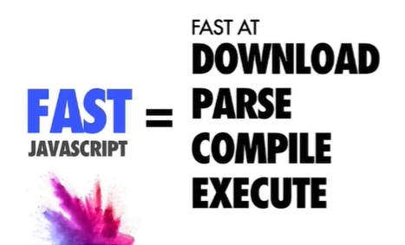
- Descargar, el tiempo que se demore en descarga depende de y lo que pesen en bytes nuestros archivos JavaScript, entonces si nuestros archivos JavaScript pesan bastante, pues va a demorar en este paso x tiempo
- Parsear y Compilar, esto depende de cuánto nuestro código JavaScript esté optimizado, en JIT incluye el compilador de Angular, entonces va a demorar un poco más, pero en AOT, nuestro código ya va a estar precompilado así que el navegador lo va a entender mucho más rápido para parsear y compilar más rápido, y finalmente ejecutarlo.

Los beneficios de la compilación de alto nivel
- Performance, si nosotros hacemos una evaluación de nuestra aplicación corriendo en ng serve, y otra ya ejecutándola en producción, los tiempos son mucho menores, ya que entrega el código ya precompilado, y además no incluye el compilador de Angular como tal. A continuación, podemos ver una diferencia entre la misma aplicación, y los distintos métodos de compilación, como lo son Just In Time y Ahead of Time:

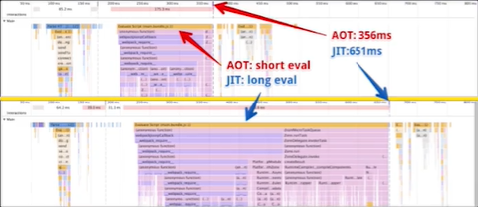
Y vemos que el tiempo es casi la mitad, esto es simplemente porque el código ya está pre-compilado, entonces, una buena práctica es siempre cuando manden a producción es cerciorarnos que AOT esté habilitado.
- Otra parte que nos soluciona el request, que significa que nuestro componente por defecto tiene HTML y CSS, normalmente para desarrollo, hace el request para saber qué tiene que cargar lo trae, y lo empieza a renderizar. Sin embargo, como ya está pre-compilado este HTML ya lo tiene cacheado, ya hizo el request, y lo tiene en un string literal para que no tenga que realizar ningún request a ningún archivo, sino que ya lo tiene listo simplemente para empezar a renderizar, y con esto va a empezar a ahorrar unos request adicionales a archivos que en ng serve, o en JIT se están haciendo.
- Size, la otra como tal es el peso, el peso se refiere a que no tiene el compilador de Angular, y al sacar el compilador de Angular estamos ahorrando bastante peso, además a que adicionalmente va a ser más rápido, vamos a ahorrar más tiempo en el tamaño de nuestra aplicación va a ser menor, y por ende va a cargar más rápido, simplemente porque no incluye el compilador de Angular.
- Errors, otra de las ventajas de utilizar AOT, es la posibilidad de detectar errores de forma temprana, por ejemplo, un error común es que en nuestro HTML esté haciendo referencia a un método que no existe, o que lo estemos invocando de una forma incorrecta, entonces cuando intentamos realizar la compilación AOT, nos va a indicar que no puede hacer la pre-compilación porque hay un método roto, entonces podemos descubrir los errores que tengamos en nuestros templates de manera temprana. Sin embargo los plugins que instalamos para VSCode, debería tener esta detección de forma dinámica en nuestro template, sin embargo si los tienes igual cuando compiles hacia producción, te va a detectar eso y literalmente no te va a dejar pasar hasta que soluciones el error porque necesita pre-compilar y asegurar que todo tu código sintácticamente haga bien las referencias hacia sus métodos entonces no lo va a poder hacer, entonces tienes que solucionar todos los errores que te den automáticamente.
- Security, la última parte es acerca de seguridad, cuando él compila el código con AOT, hace ofuscado del código, entonces deja el código lo más minimizado posible y también lo ofusca, cosa que, si nosotros vamos a dar inspeccionar nuestro código y nos metemos a los archivos JS, pues va a ser muy difícil empezar a entender ese código porque está ofuscado pues es otra de las ventajas que tiene compilar con alto nivel. Como verificamos si esto está habilitado y todo esto suceda cuando hagamos un deploy hacia producción o estemos construyendo nuestra versión para producción, simplemente vamos a nuestro archivo de angular.json, y buscamos y debemos encontrar la bandera aot en true, también tiene que estar el buildOptimizer en true

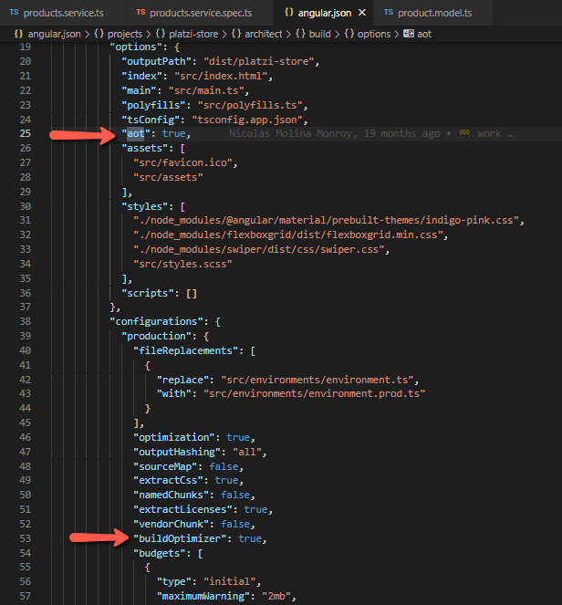
Con estas dos banderas, estamos asegurando que cuando se envíe nuestra aplicación para producción, aplique todas estas técnicas. Hay algunas librerías que pueden romper la compilación de alto nivel, en estos casos es mejor que busques la documentación y veas como solucionarlo, porque han habido varias casos donde por algunas librerías se rompen y prefieren deshabilitar el AOT, y esto es muy mala práctica, porque pierdes todas esas habilidades, tu aplicación queda más pesada, puedes tener problemas de seguridad, lo mejor es que evalúes qué librería está rompiendo el AOT y mejor o busques otra alternativa o arregles el bug que tengas allí, pero es muy mala práctica enviar una compilación a producción sin AOT.

Conclusión

Aprendiste:
- Las últimas novedades que trajo la última versión de Angular
- Lograr organizar y mantener una arquitectura bastante sólida, en tus aplicaciones
- Utilizar buenas prácticas en HttpClient
- Pruebas Unitarias
- Alistar nuestra aplicación para producción
- Curso de Rendimiento en Angular de Platzi, para llevar tus aplicaciones al siguiente nivel



